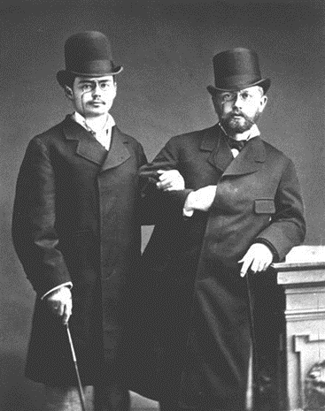
„Ich bin so verliebt, wie ich es lange nicht war. Ich kenne ihn schon seit sechs Jahren. Ich habe ihn immer gemocht und war einige Male dabei, mich zu verlieben. […] Jetzt habe ich den Sprung gemacht und mich unwiderruflich ergeben. Wenn ich stundenlang seine Hand halte und mich quäle, ihm nicht zu Füßen zu fallen […] ergreift mich die Leidenschaft mit übermächtiger Wucht, meine Stimme zittert wie die eines Jünglings und ich rede nur noch Unsinn.“
Peter Tschaikowski in einem Brief an seinen Bruder, 1877
Josef Kotek und Peter Tschaikowski
Rechte: mauritius images / The History Collection / Alamy

Peters Bruder wusste von seiner Liebe zu Josef. Was könnte er gedacht haben, als Peter ihm auf einmal mitteilte, dass er eine Frau heiraten wolle, die ihn zwar anhimmelte, die er aber kaum kannte? Hätte er Peter zu- oder abgeraten?

Aufgabe 1

- Verfasst einen entsprechenden Brief des Bruders an Peter. Bedenkt dabei auch, dass homosexuelle Beziehungen damals nicht öffentlich gelebt werden konnten.
- Stellt einander eure Ergebnisse vor und tauscht euch darüber aus.

